O desenvolvimento de animação com softwares livres
Luiz Henrique Gomes Pozenatto
contato@produtividadeaindustria.com.br

Resumo
Utilizar softwares livres para desenvolver animação é uma proposta bastante interessante, tanto nas escolas quanto para artistas e pequenos estúdios.
Para as escolas, eles oferecem aos alunos a liberdade de controlar seus próprios computadores, de cooperar entre eles, de copiar os softwares da escola e levar para casa para praticar os conceitos estudados em sala de aula.
Já para os artistas e os pequenos estúdios, o software livre possibilita a democratização do acesso às tecnologias, permitindo assim maior inclusão e melhor profissionalização do trabalho.
Softwares, como o Blender e o GIMP, possuem características bastante profissionais e comparáveis aos softwares proprietários equivalentes.
Este artigo apresenta algumas soluções para quem deseja desenvolver animações 2D e 3D utilizando softwares livres, assim como alguns conceitos básicos sobre animação e o que é o software livre. Estes conceitos e softwares podem ser largamente aplicados ao universo dos games, a animação é a cada dia mais presente nos jogos digitais.

Palavras-chave: software livre; animação.

Abstract
Using free software to develop animation is a very interesting proposition, both in schools and for artists and small studios.
For schools, they offer to the students the freedom to control their own computers, to cooperate with them, to copy software of the school and take it home to practice the concepts studied in the classroom.
Already for artists and small studios, free software makes possible the democratization of technology access, thus allowing greater inclusion and better work professionalization.
Softwares, such as Blender and GIMP, have very professional characteristics and comparable to equivalent proprietary software.
This article presents some solutions for those who want to develop 2D and 3D animations using free softwares, as well as some basic concepts of animation and what is free software. These concepts and softwares can be widely applied to the universe of games, because animation is each day more present in digital games.

Keywords: free software, animation.

1 Introdução
Tratar de animação utilizando softwares livres nos dias atuais gera incômodo para muitas pessoas. A maioria das pessoas é alfabetizada em um sistema que incentiva o consumo de marcas e ilusões de sucesso e vitória. Para defenderem as suas escolhas elas acabam por defender um sistema de consumo e descarte programado, muitas vezes até inconscientemente.
Até as renomadas instituições de ensino cometem equívocos com este, ao tratar da operação dos softwares como parte do aprendizado conceitual. Desta maneira, são formados profissionais com dependência na operação dos mesmos softwares, e sem estas ferramentas eles não produzem. Basicamente o mercado estabelece as regras, a instituição incentiva o uso delas, e o aluno compra a ideia de uma marca, mesmo sem conhecer outras possibilidades. Sem entender as bases, os conceitos, uma simples boa operação de software é insuficiente.
O software livre enfatiza principalmente a questão da liberdade, na democratização e acesso aos processos de produção. O mercado lança novas versões de sistemas operacionais e softwares, compelindo especialmente usuários leigos a consumir sempre um computador novo, em função do mesmo não comportar as funcionalidades dos softwares atuais. A partir daí, o usuário não consegue executaros mesmos processos que ele rodava com as versões anteriores dos softwares. Esse processo como um todo afasta pessoas que desejam iniciar a carreira artística, afugentando assim pequenos estúdios, já que os equipamentos novos com softwares proprietários atuais são geralmente caros.
O software livre, de código aberto, permite que cada programa seja visto no seu código, permitindo assim seu estudo e modificação pelo próprio usuário. Não há medo de cessar o acesso ao conhecimento. O tema software livre aborda outros assuntos agregados, como: (1) Licenças livres; (2) Obsolescência programada e conscientizada; (3) Impacto ambiental com o descarte precoce dos equipamentos; e (4) Socialização de conteúdo e inclusão (não trata da "exclusividade para o acesso").
Em suma, o software livre não é apenas um software gratuito, nem é feito para apenas se economizar dinheiro com licenças ou para ser utilizado em servidores.
No início deste artigo, será explanado um pouco sobre o que são e como funcionam as licenças dos softwares livres (as mais conhecidas) e também alguns conceitos básicos de animação. Este estudo apresenta algumas soluções, através de exemplos de softwares, para pessoas que desejam desenvolver animações em 2D e 3D empregando o software livre.

2 Licenças de softwares livres
Quando o assunto é software livre, muitas pessoas se confundem sobre o significado do termo. Software livre é o programa que respeita a liberdade e senso de comunidade dos usuários. Com este tipo de software os usuários possuem a liberdade de executar, copiar, distribuir, estudar, mudar e melhorar o software. O principal foco do software livre é a questão da liberdade, e não do preço, como muitas pessoas acreditam.
Existem essencialmente quatro liberdades associadas ao software livre, definidas pela Free Software Foundation (FSF), que são:
- Liberdade número zero: Executar o programa, para qualquer propósito;
- Liberdade número um: Estudar como o programa funciona e adaptá-lo para as necessidades do usuário. O acesso ao código-fonte é um pré-requisito para esta liberdade;
- Liberdade número dois: Redistribuir cópias de tal maneira que possibilite ajudar o próximo;
- Liberdade número três: Aperfeiçoar o programa e liberar os aperfeiçoamentos, de modo que toda a comunidade se beneficie. O Acesso ao código-fonte também é um pré-requisito para esta liberdade.
No projeto GNU, o copyleft é utilizado para proteger legalmente essas liberdades para todos, e o copyleft é considerado a melhor forma de proteger as liberdades. Mas se o programa é software livre que não faz uso do copyleft, ele continua sendo considerado ético. Abaixo, temos as categorias de softwares considerados livres:
- Software livre (free software): software com permissão para qualquer pessoa copiar, usar e distribuir, com ou sem modificações, gratuitamente ou por um preço. Isso significa que o código-fonte deve estar disponível;
- Código aberto (open source): o software open source possui código-fonte aberto, mas diferentemente do software livre, ele não se preocupa com as questões éticas de liberdade e direitos, apenas no ponto de vista técnico;
- Domínio público: é o software livre sem o copyleft. O domínio público é um termo legal e significa precisamente “sem copyright”;
- Software com copyleft: software cujos termos de distribuição não permite que distribuidores incluam restrições adicionais quando redistribuem ou modificam o software;
- Software sem copyleft: ele vem do autor com permissão ára redistribuir e modificar, e também para incluir restrições adicionais. Neste caso, se algum programa é livre e não é distribuído sob copyleft, algumas cópias ou versões modificadas podem não ser software livre;
- GPL: é um conjunto específico de termos de distribuição para aplicar o copyleft a um programa;
- GNU: é um sistema operacional livre completo do tipo Unix, com objetivo de oferecer um sistema operacional completo e totalmente composto por software livre;
Desta forma, a autoria continua sendo protegida, ou seja, o autor continua reconhecido por sua obra, mas agora não criminaliza quem copia e/ou redistribui, democratizando assim o acesso. O modelo aberto não apenas permite, mas também estimula a inovação, trabalhando sempre em comunidade.
No copyleft, a reprodução livre do software é permitida, e ao mesmo tempo garante ao autor o reconhecimento e o prestígio de sua autoria. Esta liberdade de reprodução permite que o trabalho chegue a um público maior. Os objetivos deste tipo de licença são a máxima difusão possível, permitindo a livre reprodução, a indicação do autor original do texto e impedimento de que um conteúdo copyleft se torne copyright fechado.

3 Conceitos de animação
Antes de produzir quaisquer tipos de animação, é necessário conhecer alguns conceitos básicos, e tais noções são essenciais para produzir obras de boa qualidade. Operar um software é apenas operar uma ferramenta, lembrando que não existe uma melhor ferramenta que supere um bom artista conhecedor dos conceitos.
Animação, de acordo com o dicionário Michaelis, significa criação da ilusão de movimento através da exibição de uma série de imagens levemente diferentes uma da outra, na tela. Elas são exibidas rapidamente, dando um efeito de movimento suave. Animar vem de ânima (latim), que significa alma. Logo animar é dar vida, dar alma.
Existem diversas técnicas para criar animação, com diferentes necessidades de equipamentos. Com a era digital, o artista se aproxima de uma autonomia que antes era inalcançável. Para produzir animação, existem diversos grupos de conceitos necessários. Neste estudo, estes conceitos estão divididos em três grupos, que sãoos conhecimentos gráficos, estéticos e técnicos, apresentados nos sub tópicos a seguir.
3.1 Conceitos gráficos
Este grupo abrange a compreensão sobre o que é composição, iluminação e cores.
Composição é a organização dos elementos na tela em vista para que a imagem seja vista da forma que o fotógrafo/animador a imaginou, respeitando os elementos e forjando a relação entre o assunto principal, o primeiro plano e os elementos secundários.
A iluminação se refere ao processo de colocar fontes de luz na cena, e é inserida após a construção e inserção dos elementos da cena, ela está diretamente ligada às cores. A escolha correta das cores promove a qualidade do trabalho, como as cores frias em cenário de gelo/inverno, as cores quentes representando o verão/praia/deserto, e também aplicar corretamente cores análogas e complementares, de acordo com a intenção, entre outras.

3.2 Conceitos estéticos
Neste grupo estão os conceitos de animação, as técnicas de animação e as técnicas de vídeo.
Os princípios básicos da animação, criadas por Walter Elias Disney, são relativos a processos de percepção de movimento em relação ao tempo e espaço. É importante entender que não há a necessidade de usar todos os conceitos nas cenas realizadas, que são doze, mas eles servem como orientação sobre os movimentos básicos e as situações de uso. Não há uma forma correta, o animador deverá conhecer para decidir qual é a melhor opção para utilizar em seu projeto. Estes princípios básicos são: (1) Comprimir e esticar (Squash and Stretch); (2) Antecipação (Anticipation); (3) Encenação (Staging); (4) Animação direta e posição-chave (Straight Ahead Action and Pose to Pose); (5) Continuidade e sobreposição da ação (Overlapping Actionand Follow Through); (6) Aceleração e desaceleração (Slow In andSlow Out); (7) Movimento em arco (Arcs); (8) Ação secundária (Secondary Actions); (9) Temporização (Timing); (10) Exagero (Exaggeration); (11) Desenho volumétrico (Solid Drawing); e (12) Apelo (Appeal).
Existem várias técnicas de animação, algumas delas são: o desenho quadro-a-quadro, o tweening e os recortes. O desenho quadro-a-quadro consiste em desenhar quadros chave e depois desenhar os intermediários para suavizar. No tweening, a pessoa desenha apenas os quadros-chave e o software calcula as poses intermediárias. E a técnica de recortes é formada a partir da separação do corpo do personagem em várias partes e animar cada parte com o mesmo conceito de pose-a-pose.
E as técnicas de vídeo se referem às formas de gravar a animação na tela.

3.3 Conceitos técnicos
Este conjunto abrange os equipamentos utilizados, os formatos, as resoluções e os tipos de mídia.
Atualmente, em função das novas mídias existentes e do baixo custo para aquisição (equipamentos amadores e semi-profissionais), aproximam os processos de produção de artistas e estúdios independentes. Basicamente, o que difere equipamentos amadores dos profissionais são os recursos. Mas com um pouco de criatividade é possível aproximar a qualidade dos equipamentos profissionais com equipamentos amadores.
Existem basicamente os formatos NTSC e PAL (e as suas variantes). Com estes padrões, obtemos o padrão de cores e de velocidade do filme. No PAL, geralmente os filmes rodam a 25 FPS, enquanto no NTSC a velocidade é 29,97 FPS (podendo ter 24 FPS, 29,97 FPS, 30 FPS ou 60 FPS). Sobre a resolução da imagem, basicamente existem o DV com 864x486 pixels, o HDV com 1280x720 pixels e o FULL HD com resolução de 1920x108 pixels.
E o formato de saída também depende da mídia a ser usada, como fita DV, DVD, BLU-RAY, Web, etc. Cada mídia exige um formato, uma resolução, e um CODEC. Por exemplo, a fita DV e o DVD com NTSC suportam geralmente os formatos DV, o BLU-RAY suporta HDV e FULL HD, e a Web aceita diversas resoluções de vídeos.

4 Exemplos de aplicação com softwares livres utilizados em animação
Para fazer animação, são necessários alguns softwares, entre eles um editor de textos, um software para desenhar o storyboard, um editor de áudio, o programa para fazer a animação bruta e o para fazer a animação final. Não necessariamente precisamos de um programa para cada etapa, podemos utilizar o mesmo programa para mais de uma etapa, como por exemplo, para fazer o storyboard e a animação bruta. Ou então, de usar o mesmo software para o storyboard, a animação bruta e a animação final, as soluções apresentadas a seguir não são definitivas.

  - Editores de textos
É no roteiro que descrevemos as ações, os diálogos, os cenários, os planos e sons de um filme, apontamos as mudanças de cena e os corte.
Os editores de textos são ferramentas que nos permitem escrever e organizar os roteiros. Existem muitas opções de editores disponíveis, dentre elas o Apache Open Office e o EditPad Lite. Apresentaremos a seguir um pouco sobre o Open Office:
Desenvolvido ao longo de aproximadamente 20 anos, ele contém todos os programas básicos para escritório (editor de imagens, textos, apresentações, planilha eletrônica, etc.), dentre eles o editor de textos. Aplicativos de escritório do Open Office trabalham integrados. O Editor de textos do Open Office é o Open Office Writer, atualmente está na versão 4.

Figura 1 - Open Office Writer
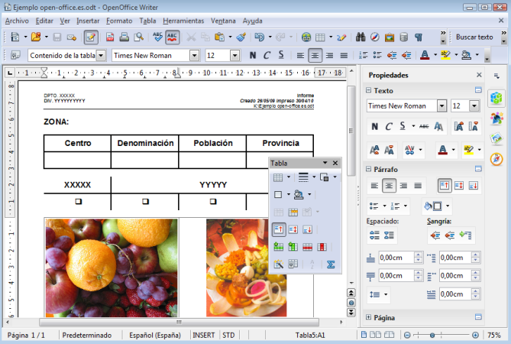
Fonte: http://www.recursosdesign.com/2014/06/curso-de-openoffice-writer-gratis-en.html.

  - Software para desenhar storyboard
Através do storyboard temos uma melhor noção dos panos de cada cena e também uma ideia narrativa e o ritmo do filme. A fase de elaboração do storyboard é de extrema importância, pois é nela que há o primeiro contato através de imagens em sequência.
Existem diversas formas de desenhar o storyboard, e em diversos programas diferentes. Os softwares mais comuns são o GIMP e o Inkscape. Basicamente, o método para desenhar consiste em desenhar cada quadro em uma camada diferente, e depois rodar o vídeo das imagens em sequência.
Na imagem abaixo, temos a interface do GIMP. A interface é composta basicamente pelo menu principal (1), barra de ferramentas (2), barra de opções de ferramentas (3), área de trabalho (4), abas de canais, camadas, caminhos, histórico e configuração de pincéis (5) e atalhos para pincéis, cores, gradientes e padrões.

Figura 2 - interface do GIMP
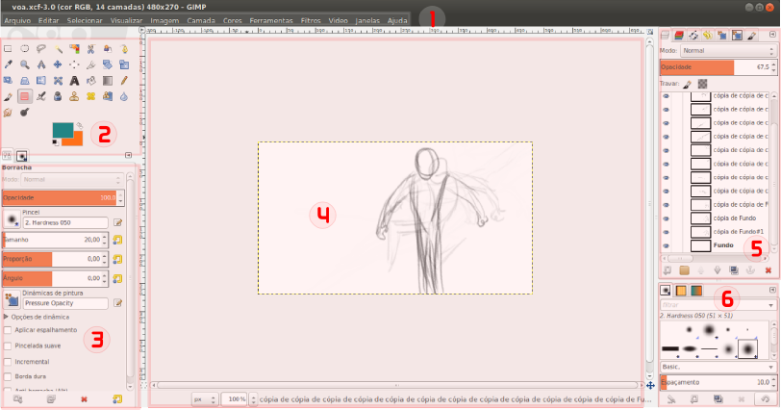
Fonte: livro produzindo animações com softwares livres.

  - Editores de áudio
Captar e montar áudio são sempre tarefas complexas. Existem as locuções, as trilhas musicais, e também os sons de ambiente. Existem também a mixagem do som, a normalização e a adaptação de acordo com o efeito dramático desejado. Isso além do tipo de som, que pode ser mono, estéreo e surround, neste ponto é interessante saber como utilizar os recursos físicos a fim de obter os melhores efeitos sonoros.
Uma opção interessante é o Audacity. Ele é um editor e gravador de áudio, com possibilidade de remover ruídos, normalizar e comprimir sons. Conforme a figura abaixo, ele possui menus para operações básicas (1), controles de reprodução (2), opções de ferramentas (3), área das rilhas de áudio (4), opções de taxa e seleção (5) e atalhos para copiar, colar, velocidade de reprodução e zoom (6).

Figura 3 - interface do Audacity
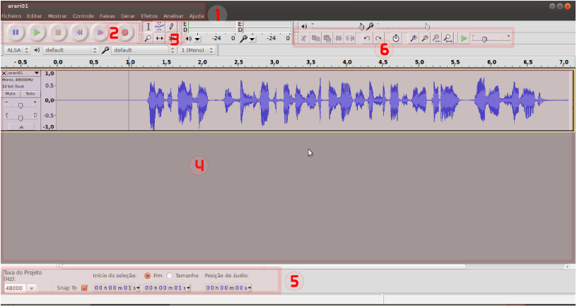
Fonte: livro produzindo animações com softwares livres.

  - Softwares para elaborar o animatic e as animações brutas
Com o storyboard e os sons criados, montamos o animatic, que objetiva a noção de tempo de cada cena e nos dá uma montagem crua do filme. As animações brutas são animações onde pontuamos os quadros-chaves e também definimos as poses ideais para cada situação.
Para esta etapa do processo, podemos utilizar o GIMP, através do plugin GIMP-GAP. Também podemos utilizar o software Pencil ou o Tupi-Magia 2D.
Dentre eles, um software interessante é o Tupi-Magia 2D, que possui uma interface voltada para o tipo de animação quadro-a-quadro. Em sua interface, ele possui os seguintes recursos: menu principal (1), barra de opções de desenho e preenchimento (2), área de trabalho (3), opções de camadas (4) e atalho para opções de visualização (5). Estes recursos são apresentados na imagem abaixo:

Figura 4 - interface do Tupi-Magia 2D
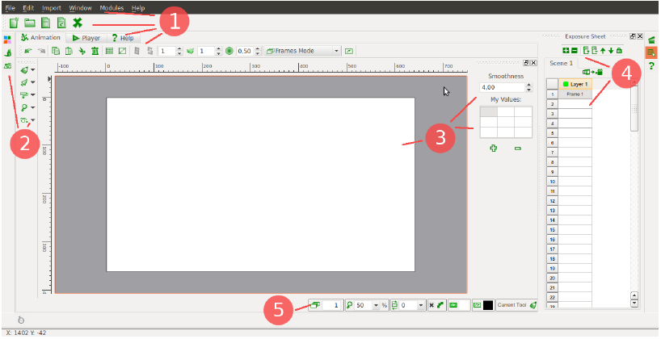
Fonte: livro produzindo animações com softwares livres.

  - Softwares para elaborar a animação final
Para elaborar a animação final, também existem muitas opções entre os softwares livres. Dentre elas, temos o Blender, para animação 3D, mas que podemos adaptá-lo para animação 2D, o PowToon e o Synfig Studio para animação 2D.
Abaixo temos a tela inicial do Blender 2.75a, última versão disponível para download.

Figura 5 - interface do Blender
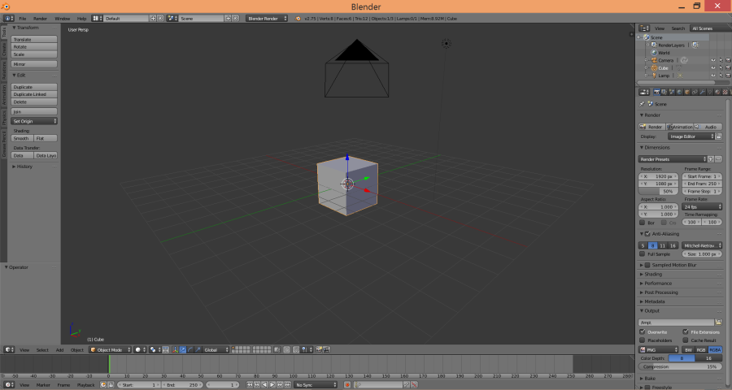
Fonte: https://www.blender.org/download/.

O Blender mostra em sua tela inicial uma cena em perspectiva de um cubo.
Para montar uma animação 3D com base nos itens da imagem abaixo (rampa, bola e copo), precisamos essencialmente de um objeto e uma câmera (neste caso, o objeto que se moverá é a bola). Existe a Timeline, onde são indicados os frames. Além dele, ainda existem o Dopesheet e o Graph Editor, para que seja possível a edição, de forma mais profissional, a animação.

Figura 6 - Imagem de bola que rola sobre a rampa e cai dentro do copo
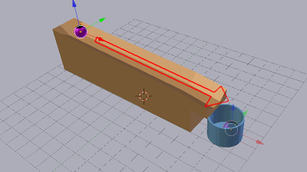
Fonte: http://www.blenderup.com.br/2011/12/animacao-simples-no-blender.html.

Além de animação 3D, é possível adaptar o Blender para animar em 2D. A ideia é resumida nestes passos abaixo:
- Habilitar o addon "import image as planes", para que possamos importar as imagens como sendo planos. Em 3D uma imagem 2D precisa ser carregada como uma textura de algum objeto, que no caso é um plano;
- Alterar a visualização da câmera para mostrar apenas um eixo, ao invés do cenário em perspectiva 3D;
- Alterar a pré-visualização para exibir as texturas dos planos, que são as imagens 2D.

Conclusão
Estão disponíveis softwares livres para elaborar todas as etapas da animação, desde a elaboração do roteiro até a animação final, tanto em 2D quanto em 3D. As soluções apresentadas não são únicas, o mercado dispõe de uma infinidade de ferramentas de trabalho.
Se compararmos o tempo total para elaborar e animação, diversas vezes conseguimos resultados mais rápidos com softwares pagos, como por exemplo, o Adobe Photoshop (equivalente do GIMP), o Autodesk 3D Studio Max e o Autodesk Maya (equivalente do Blender), pois as ferramentas pagas costumam ter algumas soluções prontas que nos softwares livres precisamos elaborar, ou incluir como plugin.
Mas como a maioria dos alunos e dos pequenos estúdios não possuem condições de comprar softwares comerciais pagos, o software livre permite maior acesso das pessoas às ferramentas de informática, democratizando assim o acesso à tecnologia. O software livre pode ser um grande protagonista em programas como a inclusão digital. E lembramos sempre que o item mais importante para a elaboração de uma não são as ferramentas, e sim é o conhecimento do profissional atuante.

Referências
BLENDER.ORG. Download Blender 2.75a. Blender. 2015. Disponível em <https://www.blender.org/download/>. Acesso em 5 set. 2015.
BLENDER.ORG. Sua primeira animação. Blender Summer of Documentation. 2006. Disponível em <http://wiki.blender.org/index.php/Doc:PT/2.4/Manual/Your_First_Animation/1.A_static_Gingerbread_Man>. Acesso em 6 set. 2015.
BRASIL. Lei n. 9609, de 19 de fevereiro de 1998. Dispõe da proteção da propriedade intelectual de programa de computador, sua comercialização no País, e dá outras providências. Brasília, 19 de fevereiro de 1998; 177º da Independência e 110º da República.
BRASIL. Lei n. 9610, de 19 de fevereiro de 1998. Altera, atualiza e consolida a legislação sobre direitos autorais e dá outras providências (Lei do software). Brasília, 19 de fevereiro de 1998; 177º da Independência e 110º da República.
CAMPOS, Augusto. O que é software livre. BR-Linux. Florianópolis, 2006. Disponível em < http://br-linux.org/2008/01/faq-softwarelivre.html>. Acesso em 30 ago. 2015.
GNU. O que é "Esquerdo de Cópia" (Copyleft)?. Free Software Foundation. 2015. Disponível em <http://www.gnu.org/copyleft/copyleft.pt-br.html>. Acesso em 30 ago. 2015.
GNU. O que é o software livre?. Free Software Foundation. 2014. Disponível em <http://www.gnu.org/philosophy/free-sw.pt-br.html>. Acesso em 3 set. 2015.
GRAÇA, Ricardo. Produzindo animações com softwares livres. 1.ed. Rio de Janeiro: RME Comunicação e Idiomas LTDA ME, 2012.
JOSÉ, Renato. Termos e conceitos - Computação Gráfica 3D e Maquete Eletrônica. JRRIO. Rio de Janeiro. Disponível em <http://www.jrrio.com.br/computacao-grafica/termos-e-conceitos.html>. Acesso em 30 ago. 2015.
MANCHÓN, Eduardo. O que é o Copyleft?. CriarWeb, 2010. Disponível em <http://www.cert.br/stats/incidentes/>. Acesso em 30 ago. 2015.
OPENOFFICE. Apache OpenOffice 4.1.1 released!. Apache. 2014. Disponível em <https://www.openoffice.org/download/>. Acesso em 5 set. 2015.
RECURSOS DESIGN. Curso de OpenOffice Writer gratis en español. Recursos Design. 2014. Disponível em <http://www.recursosdesign.com/2014/06/curso-de-openoffice-writer-gratis-en.html>. Acesso em 6 set. 2015.
THOMAS, Frank e JOHNSTON, Ollie. Illusion of Life: Disney Animation. 1.ed. Estados Unidos da América, Califórnia: Disney Press II, 1995.

